1. Notizen vom letzten Mal

|  |  |
| --- | --- |
| Nemáme vodu. | Wir haben kein Wasser. |
| Mám jednu budovu na břehu řeky. | Ich habe ein Gebäude am Flussufer. |
| Zobrazím si titulky. | Ich blende die Untertitel ein. |
| Několik slov jsem si musel vygooglovat. | Ich musste ein paar Wörter googeln. |
| Je učitel chemie. | Er ist Chemielehrer. |
| Walt a Jesse chtějí spolu vařit perník. | Walt und Jesse wollen zusammen Meth kochen. |
| Hank: DEA |  |
| Gomi je také policista. | Gomi ist auch Polizist. |
| Walt chce zabít dva kriminálníky. | Walt will zwei Kriminelle umbringen. |
| První díl seriálu se mi líbíl. | Die erste Folge der Serie hat mir gut gefallen. |
| Jeden zaměstnanec se neobjevil. | Ein Mitarbeiter ist nicht erschienen/aufgetaucht. |
| Walt musel zaskočit za toho zaměstnance. | Walt musste für den Mitarbeiter einspringen. |
| Ten kluk ho vyfotil. | Der Junge hat ein Foto von ihm gemacht. |
| Dělají si z něj legraci | Sie machen sich über ihn lustig. |
| Smějí se mu. | Sie lachen über ihn. |
| narozeninová party | die Geburtstagsparty |
| Walt je chemik. | Walt ist Chemiker. |
| Na Waltově škole je 600 studentů. | Auf Walts Schule gibt es 600 Schüler. |
| Walt spadl (= + omdlel). | Walt ist umgefallen. |
| Walt chce být vysazen na nejbližším rohu. | Walt will an der nächsten Ecke abgesetzt werden. |
| Policisté vnikli do domu. | Die Polizisten sind in das Haus eingedrungen. |
| Vpravo je Hank a vlevo je Gomi. | Rechts ist Hank und links Gomi. |
| Jesse je bývalý Waltův žák. | Jesse ist Walts ehemaliger Schüler. |
| Jesse měl štěstí, že ho policie nedopadla. | Jesse hatte Glück, dass ihn die Polizei nicht gefasst/erwischt hat. |
| Skočil dolů. | Er ist hinuntergesprungen / runtergesprungen. |
| Nebyl zatčen policií. | Er wurde nicht von der Polizei festgenommen. |
| Walt pomáhá svému synovi s oblékáním. | Walt hilft seinem Sohn beim Anziehen. |
| Walt přichází k týpkovi. *jinak než pouze kommen* | Walt kommt auf den Typen zu. |
| Přijíždí k nám auto. | Ein Auto fährt auf uns zu. |
| Walt vzal ze školy vybavení. | Walt hat Geräte aus der Schule genommen. |
| Emilio Walta poznal. | Emilio hat Walt erkannt. |

1. Handlung – Zusammenfassung
   1. Walter, Jesse: Wohnmobil, Graben, schütten, beseitigen (Schweinerei) Obsah obrázku oblečení, osoba, venku, boty

      Popis byl vytvořen automatickyObsah obrázku interiér, oblečení, zeď, osoba

      Popis byl vytvořen automaticky
   2. Frühstück: Ausschnitt: Schülerfotos, Pfannkuchen, aufdringlich (Anruf), vortäuschen, vorspielenObsah obrázku osoba, Lidská tvář, oblečení, interiér

      Popis byl vytvořen automaticky
   3. **Szenebeschreibung**: 13:10-14:10, Krazy-8, auf jemanden zugehen/zukommen
   4. Emilio 💀, Krazy-8?, eine Münze werfen: Kopf oder Zahl?; auflösen, Säure, der Behälter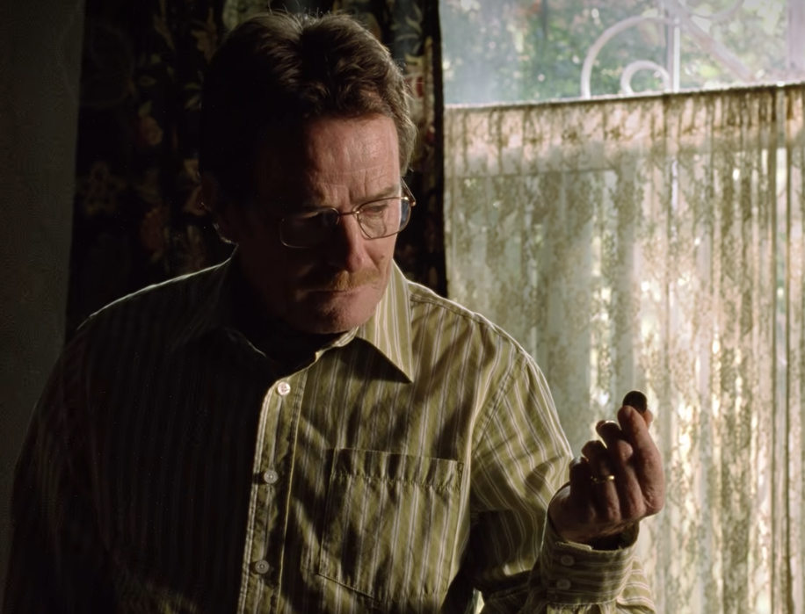
   5. Krazy-8: Keller, das Rohr, fesseln + an + AkkusativObsah obrázku Lidská tvář, oblečení, osoba, muž

      Popis byl vytvořen automaticky
   6. Walter – Skyler: Marihuana, abstreiten (= leugnen) Obsah obrázku Lidská tvář, osoba, oblečení, zeď

      Popis byl vytvořen automaticky
   7. Skyler – Jesse: verpfeifen = anzeigen, verraten an HankObsah obrázku osoba, Lidská tvář, venku, oblečení

      Popis byl vytvořen automaticky
   8. **Szenebeschreibung**: 41:45-, Jesse – Emilios Leiche, die Leiche die Treppe hinaufschleppen, Wanne
2. Dialog nachsprechen

35:50–37:20

Skyler: Was hast du mit diesem Jesse Pinkman zu tun?

Walter: Er verkauft mir Gras.

Skyler: Er verkauft dir Gras?

Walter: Marihuana, ja. Nicht sehr viel. Ich meine, ich weiß auch nicht. **Irgendwie stehe ich drauf.**

Skyler: Sag mal, bist du total verrückt geworden? Wie alt bist du? Sechzehn? Dein Schwager ist hier DEA-Agent, Walt. Was ist denn bloß in dich gefahren?

Walter: Skyler, irgendwie **stehe ich neben mir** in letzter Zeit.

Skyler: Ja, **ohne Scheiß**. Schön, dass dir das **auffällt**.

Walter: Ich stehe zwar neben mir, aber ich liebe dich. Daran hat sich nicht das Geringste geändert. Das wird sich auch nie ändern. Und aus diesem Grund möchte ich im Augenblick nur eins. Und zwar, dass du mir bitte schön nicht auf den Sack gehst. Wäre das möglich? Würdest du das für mich tun, Schatz? Würdest du das machen? Nur einmal. Mir nicht auf die Eier gehen. Ja? Fände ich furchtbar nett. Nein, wirklich.

1. Lernwortschatz – Wiederholung

<https://quizlet.com/895513024/lernwortschatz_breaking-bad-flash-cards/?i=286jdk&x=1qqt>, Folge 1

**Umgangssprache**:

https://learningapps.org/watch?v=pg0jedoqj24

Notizen

|  |  |
| --- | --- |
|  |  |
|  |  |
|  |  |
|  |  |
|  |  |
|  |  |
|  |  |
|  |  |
|  |  |
|  |  |
|  |  |
|  |  |
|  |  |
|  |  |